Rozdziały:
13 - Przeglądarka bibliotek
13.1 - Przeznaczenie
13.2 - Ekran główny
13.3 - Pasek narzędzi przeglądarki bibliotek

Przeglądarka bibliotek

Przeznaczenie
Przegląradka bibliotek pozwala na szybkie sprawdzenie zawartości aktywnych bibliotek.
Przeglądarkę można wywołać klikając w ikonę

Ekran główny
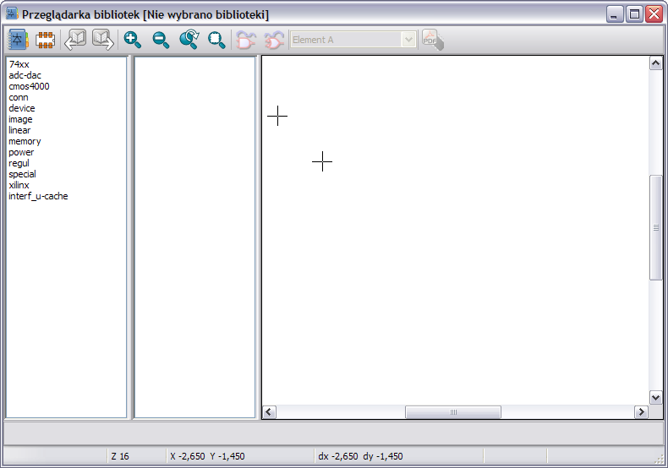
By sprawdzić zawartość biblioteki należy ją wybrać z listy znajdującej się po lewej stronie okna.
Jej zawartość zostanie pokazana na drugiej liście, z której można wybrać jednen z elementów, którego podgląd pojawi się w panelu po prawej stronie.
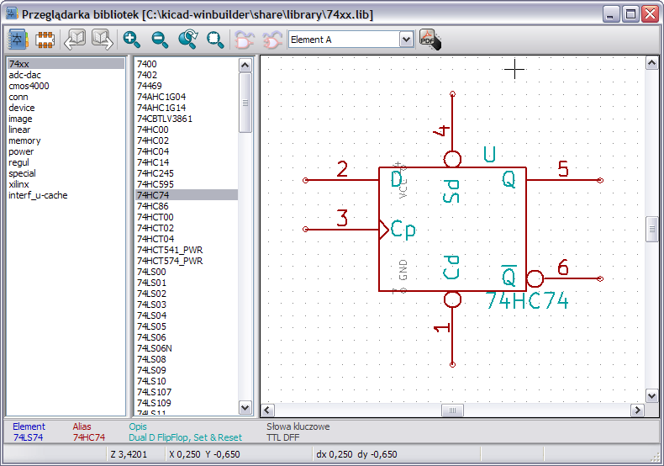

Pasek narzędzi przeglądarki bibliotek
Podstawowy pasek narzędzi wygląda w ten sposób:
lub (jeśli przegladarka została wywołana z okna dialogowego EEschema podczas operacji wstawiania elementów):
Poszczególne polecenia to:
Wybór biblioteki w celu przeglądu (który może być również zrezlizowany poprzez wybór z listy).
Wybór elementu z biblioteki (który może być również zrealizowany przez wybór z listy).
Przejście do poprzedniego elementu na liście.
Przejście do następnego elementu na liście.
Narzędzia do dostosowywania powiększenia.
Wybór reprezentacji elementu (normalny lub skonwerterowany) jeśli takowy istnieje.
Wybór części składowej elementu (w przypadku elementów wieloczęściowych).
Uruchamia przeglądarkę z dokumentacją elementu (jeśli została określona).
Zamyka przeglądarkę i wstawia wybrany element do aktywnego schematu.

